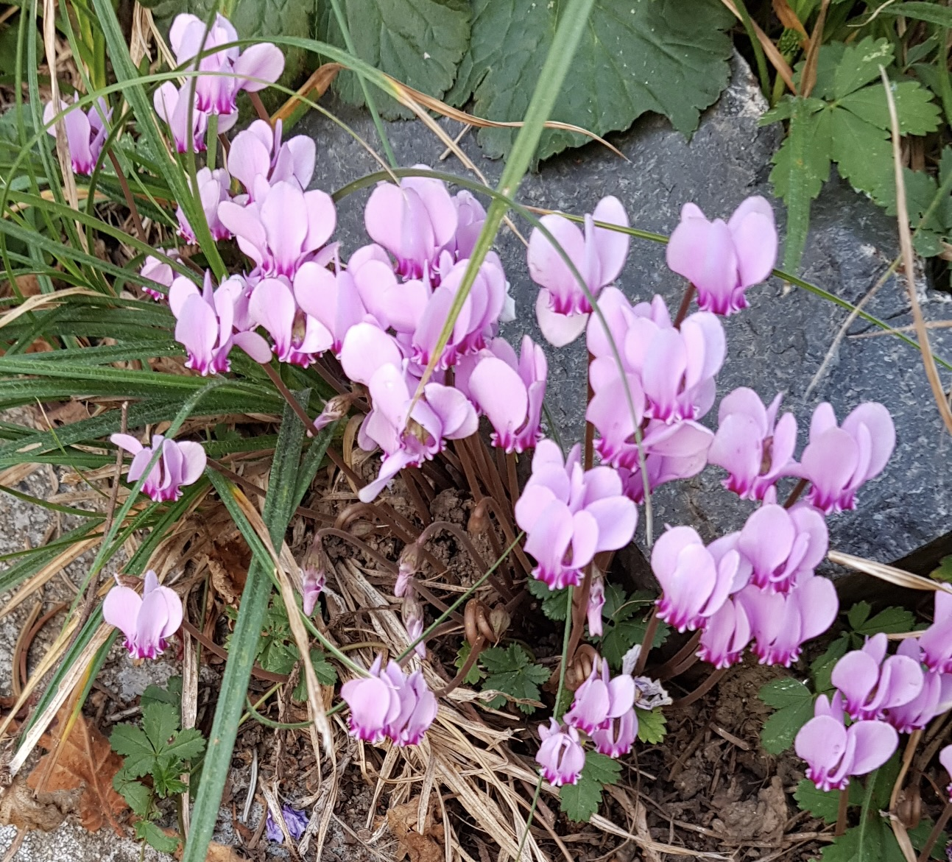

Firminy Novembre 2025

Les cultes au temple à 10h : 9 Novembre ( Synode régional les 7,8,9 Nov )

16 Novembre

23 Novembre par le Pasteur D Forget

30 Novembre : culte du souvenir

Le Samedi 22 Novembre, concert au temple à 20h avec D.Forget

Etude biblique dans les salles du temple le Vendredi 21 à 18h

Chants et musique tous les Vendredis de 13h30 à 15h30

